ЗВІТ

про виконання лабораторної роботи No < 1 >

«Поля та методи – дії над одним (поточним) об’єктом»

з дисципліни

«Об’єктно орієнтоване програмування»

Студента групи КН-206Б

Коцюби Остапа Тарасовича

**Мета роботи:** освоїти використання класів. Навчитися створювати

багатомодульні С++-проекти.

Варіант 4.

Реалізувати клас Number. Поле first – ціле число, ціла частина числа; поле second

– додатне ціле число, дробова частина числа. Реалізувати метод multiply( ) –

множення на довільне ціле число типу int. Метод має правильно працювати при будь-

яких допустимих значеннях first і second.

**Структурна схема:**



**UML-діаграма:**

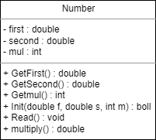

Текст програми:

**Number.h**

class Number

{

private:

double first;

double second;

int mul;

public:

double GetFirst() const { return first; }

double GetSecond() const { return second; }

int Getmul() const { return second; }

bool Init(double f, double s, int m);

void Read();

double Multiply();

};

**Number.cpp**

#include "Number.h"

#include <iostream>

using namespace std;

bool Number::Init(double f, double s, int m)

{

if(s > 0) {

first = f;

second = s;

mul = m;

return true;

}

return true;

}

void Number::Read()

{

double f;

double s;

int m;

do

{

cout << "Enter a valid value:" << endl;

cout << " first = "; cin >> f;

cout << " second = "; cin >> s;

cout << " mul = "; cin >> m;

} while (!Init(f, s, m));

}

double Number::Multiply()

{

double t;

modf(first, &first);

second = fabs(modf(second, &t));

if (first < 0) {

second = -second;

}

return (first + second) * mul;

}

**OOP1.cpp**

#include <iostream>

#include "Number.h"

using namespace std;

int main()

{

Number a;

a.Read();

cout << "multiply = " << a.Multiply() << endl;

}

Результат виконання:

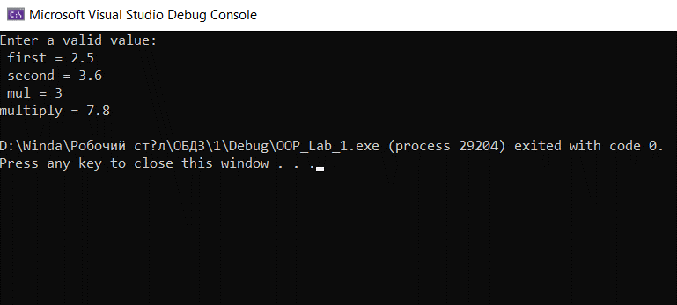

**Git репозиторій:**

<https://github.com/nebr0k/OOP1.git>

**Висновок:**Я навчився використовувати класи і створювати багатомодульні проекти